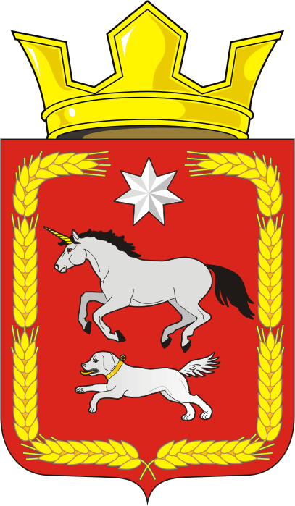
СОВЕТ ДЕПУТАТОВ муниципального образования
КАИРОВСКИЙ СЕЛЬСОВЕТ саракташскОГО районА
оренбургской области
ТРЕТИЙ созыв

Р Е Ш Е Н И Е
восемнадцатого заседания Совета депутатов
муниципального образования Каировский сельсовет
третьего созыва

28 ноября 2017 года с.Каировка № 98

О передаче к осуществлению части полномочий администрации Каировского сельсовета на 2017 год

В соответствии с ст. 265 Бюджетного кодекса Российской Федерации, Федеральным законом от 6 октября 2003 г. № 131-ФЗ «Об общих принципах организации местного самоуправления в Российской Федерации", Федеральным законом от 07 февраля 2011 года №6-ФЗ «Об общих принципах организации и деятельности контрольно-счетных органов субъектов Российской Федерации и муниципальных образований»

Совет депутатов Каировского сельсовета

Р Е Ш И Л :

- Администрации муниципального образования Каировский сельсовет Саракташского района Оренбургской области передать полномочия в сфере осуществления внешнего муниципального финансового контроля администрации муниципального образования Саракташский район Оренбургской области на 2018 год.
- Администрации муниципального образования Каировский сельсовет Саракташского района Оренбургской области заключить соглашения с администрацией муниципального образования Саракташский район Оренбургской области о передаче полномочий в сфере осуществления внешнего муниципального финансового контроля согласно пункту 1 данного решения.
- Настоящее решение вступает в силу после его подписания, распространяет свои правоотношения с 01.01.2018 года и подлежит официальному опубликованию на официальном сайте администрации муниципального образования Каировский сельсовет Саракташского района Оренбургской области.

- Контроль за исполнением данного решения возложить на постоянную комиссию по бюджетной, налоговой и финансовой политике, собственности и экономическим вопросам, торговле и быту (Пяткова О.П.).

Председатель Совета депутатов сельсовета,
глава сельсовета О.М.Кажаев

Разослано: прокуратуре района, администрации района, администрации сельсовета, постоянной комиссии

